Леонард Эйлер атындағы XVIII олимпиаданың дистанционды кезеңінің 2-ші туры
1. Салмақтары 1, 2, 3 және 4 кг болатын төрт гирь және тот басқан табақшалы таразы бар. Егер таразының екі табақшасына салмақтар айырмасы 2 кг-нан аспайтын екі жүк қойса, таразы тепе-теңдікте қалады, кері жағдайда ауыр жүк төмен түсіп кетеді. Осы гирьлердің әрқайсысының салмағын қалай анықтауға болады?
2. Екі қатар келген натурал сандардың жазылуын «цифрларға шашып жіберсек», онда осы барлық цифрлар арасында 0-ден 9-ға дейінгі кездескен барлық цифрлар саны өзара тең бола алады ма?
3. Оля және Коля ABC үшбұрышы бойымен тұрақты жылдамдықпен жүреді: Оля — сағат тіл бағытына қарсы, Коля — сағат тіл бағытымен. Олар B төбесінен бір мезгілде шығады: Оля BA қабырғасы бойымен, ал Коля BC қабырғасы бойымен қозғалады. Олар алғаш рет AC қабырғасының ортасында, ал екінші рет BC қабырғасының ортасында кездесті. Олар үшінші рет AB қабырғасының ортасында кездесе ала ма?
4. Кез келген теңқабырғалы емес ABC үшбұрышының ішінен ABD, BCD және CAD бұрыштарының қосындысы 60 градустан кіші болатынындай етіп, D нүктесін таңдап алуға болатынын дәлелдеңіз.
5. Петя мен Вася 2025×2025 өлшемді торлы тақтаға кезекпен король фигураларын қояды. Ойынды Петя бастайды, бастапқыда тақта бос. Петя әр жүрісінде кез келген бос ұяшыққа көк түсті король қояды. Вася әр жүрісінде кез келген бос ұяшыққа қызыл түсті король қояды. Петя, қандай да бір көк король кем дегенде алты басқа көк корольді ұрып тұрған жағдайға жеткізгісі келеді. Вася бұған кедергі жасай алады ма? (Король өзі тұрған ұяшыққа тігінен, көлденеңінен немесе диагональ бойынша көрші тұрған барлық ұяшықты ұрады.)

*****
Сіздің тіркеу нөміріңіз — бұл олимпиадаға тіркелу кезінде сізге берілген жеті таңбалы өтініш ID-і.
Тіркелу кезіндегі техникалық қателер бойынша және жеке кабинеттерде жұмыс істеу кезінде туындаған техникалық мәселелер бойынша сұрақтарды мына мекен-жайға жазып, техникалық қолдау қызметіне жіберіңіз: online@sochisirius.ru. Тапсырмаларға байланысты сұрақтарды мына мекен-жайға жазып жіберіңіз: info@matol.ru. Бір уақытта екі мекен-жайға да жазуға болмайды!

Тапсырма бойынша сұрақ қоймас бұрын, оған жауап мына сілтемедегі құжатта берілген бе, соны тексеріңіз:
https://docs.google.com/document/d/1LQX2KGc6uSovBttJnVdSW6Is6ImXNhzQAtjEtVVF9dI/edit?usp=share_link
Жұмысты орындауға арналған бес сағаттың соңғы сағаты оны жіберуге дайындауға арналады. Дайындықты соңғы сәтке дейін кейінге қалдырсаңыз, мұны сіз өз тәуекеліңізбен жасайсыз: осыдан туындаған проблемалар бойынша шағымдар (сканерлеуге уақыт жетпеді, интернет үзілді т.б.) қаралмайды.

Әрі қарай берілген нұсқаулықты міндетті түрде оқып шығыңыз!

НҰСҚАУЛЫҚ
1. Тур сағат (Мәскеу уақыты бойынша) 10:00-ден 15:00-ге дейін өтеді. Тек олимпиадада тіркелген қатысушылардың жұмыстары ғана қаралады. Егер сіз әлі тіркелмеген болсаңыз, мына сілтемеде орналастырылған нұсқаулық бойынша тіркеуден өтіңіз: https://matol.ru/files/euler-registration-2025.pdf. Өткен жылы олимпиадаға қатысқандарға жаңадан тіркелу керек, өткен жылғы тіркеу жарамсыз!
Берілген өтініш олимпиаданың барлық турлары мен кезеңдеріне жарамды, олардың әрқайсысына бөлек тіркелудің қажеті жоқ. Қайталама тіркеу қажет емес, бұл ұйымдастырушыларға қиындық тудырады және сіз үшін жағымсыз салдарға әкелуі мүмкін.

2. Олимпиадалық жұмыстарды өздігіңізше орындау керек. Бұл ережені бұзғандар олимпиадаға қатысудан шеттетуге жатады: өткен олимпиада барысында жұмысты орындау кезіндегі ынтымақтастық, интернеттен шешімдерді көшіру және жасанды интеллектті пайдалану үшін 400-ден астам қатысушы дисквалификацияға ұшырады. Жұмысты бөтен көмекпен орындаған жағдайда, Олимпиада ережесінің 3.3-тармағы негізінде, көмек алғандар да, көмектескендер де қатысудан шеттетуге жатады.

3. Ресейлік мектеп оқушылары жұмыстарды орыс тілінде орындайды. Олимпиаданың Ұлттық ұйымдастыру комитеттері бар шетел мектеп оқушылары жұмысты өз елінің мемлекеттік тілінде немесе орыс тілінде орындайды, егер Ұлттық Ұйымдастыру Комитеті басқа ережелерді белгілемеген болса.

4. Орындалған жұмыс олимпиадаға өтініш бойынша тексеру үшін 1-тармақта көрсетілген тур аяқталу уақытына дейін төменде келтірілген ережелерді сақтай отырып, жүктелуі керек.

5. Жұмысты жіберуге дайындау.
5.1. Жұмыстың басында автордың тегі мен аты, өтініш ID-і, қала (ауыл) және мектеп көрсетілуі керек. Есептердің шарттарын жұмысқа көшіріп жазудың қажеті жоқ.
5.2. Егер олимпиадалық жұмыс қағаз бетінде орындалған болса, оның парақтарын сканерлеу немесе суретке түсіру керек. Сканерлеу қолайлырақ: суреттердің сапасы әдетте төмен болады. Жұмыс парақтарын мәтінге көлденеңейінше немесе төңкеріп сканерлеуге немесе суретке түсіруге болмайды. Барлық сканерленген/фотосуреттер дұрыс бағытталған және жақсы оқылатынын тексеріңіз. Қажет болса, сәйкес беттерді қайта сканерлеңіз немесе суретке түсіріңіз.
5.3. Жұмыс файлдарының барлығын .pdf пішіміне конверттеңіз. Мұны, мысалы, https://tools.pdf24.org/ru/pdf-converter сайтында жасауға болады. Егер сіз жұмысты мәтіндік редакторда терген болсаңыз, онда әдетте файлды «PDF ретінде сақтау», «PDF-ке басып шығару» немесе олардың аналогтары функциялары арқылы бірден .pdf пішімінде сақтауға болады.
5.4. Жұмыс pdf-файлдарын қажетті ретпен бір файлға біріктіріңіз (мысалы, https://www.ilovepdf.com/ru/merge_pdf сайтын пайдалана отырып, онда басқа форматтағы файлдарды .pdf пішіміне түрлендіруге де болады). Жұмыс тек бір .pdf форматты файл түрінде ғана қабылданады!

6. Жұмысты жеке кабинетте тексеру үшін жүктеу.
6.1. Эйлер атындағы олимпиадаға қатысу өтініміңізге кіріңіз: не тікелей тіркеу жүйесі жіберген хаттағы сілтеме бойынша, не [my.sirius.online](http://my.sirius.online/) парағында өзіңіздің логиніңіз бен пароліңізбен жеке кабинетіңізге кіріп, содан кейін кабинетте өтінішке кіріңіз.
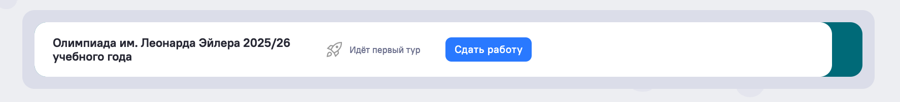
6.2. Тур өткізілетін күні өтініште сәйкес тур жұмысын тапсыру бөлімі пайда болады. Бірінші тур жұмысын тапсыруға көшу былай көрінеді:
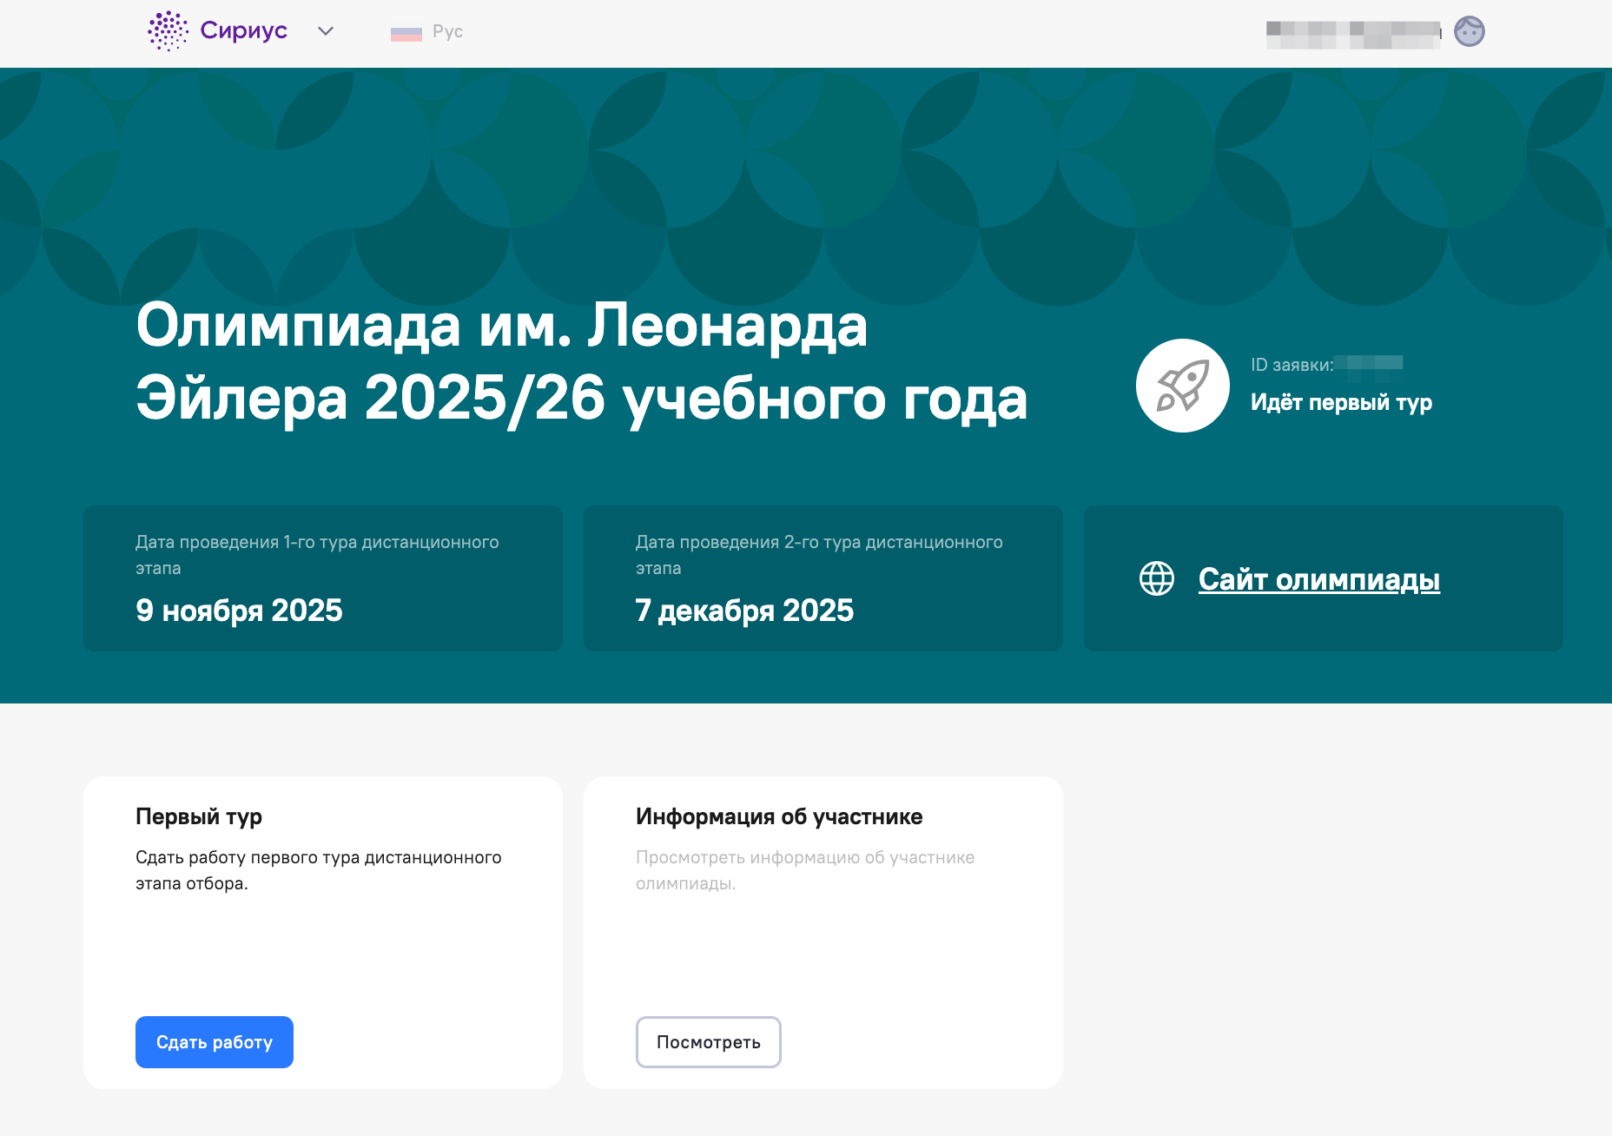
6.3. Орындалған жұмысты тапсыру үшін «Жұмысты тапсыру» түймесін басыңыз. Ашылған пішінде орындалған жұмысты тіркеңіз.
Егер сізге жұмысты тапсыруға көшу көрінбесе, жүйеге кіргеніңізді тексеріңіз: жоғарғы оң жақ бұрышта Пайдаланушының Тегі мен Аты көрсетілуі керек.
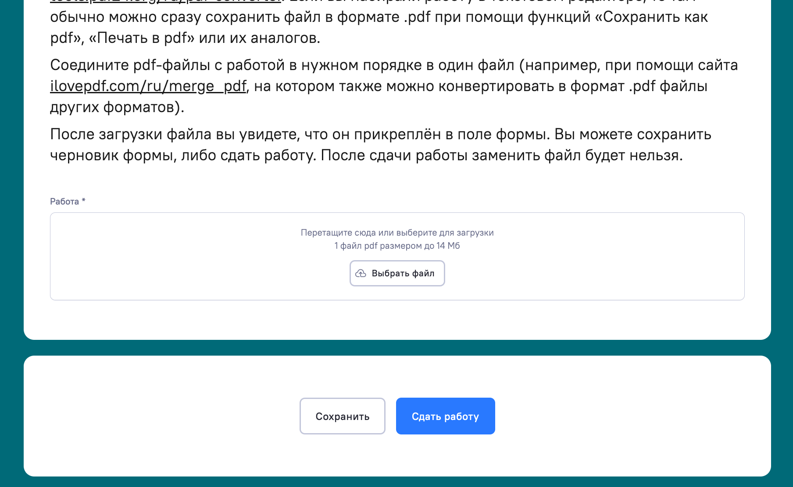
6.4. Жұмысты тапсырыңыз немесе тіркелген файлы бар пішіннің нобайын сақтаңыз. Жұмысты тапсырғаннан кейін файлды ауыстыру мүмкін болмайтынына назар аударыңыз.
6.5. Жұмысты тапсыру пішіміне кіргеннен кейін, жұмысты ондағы нұсқаулар бойынша жүктеңіз. Тек бір .pdf пішімді құжатты жүктеуге болады.
Жүктелген файлдың көлемі 14 Мб-тан аспауы керек. Графикалық файлдың көлемін графикалық редактор арқылы, түсті файлдарды ақ-қара түске ауыстырып және ажыратымдылықты ұтымды шекке дейін азайту арқылы азайтуға болады.
6.6. Орындалған жұмыс файлы 1-тармақта көрсетілген тур аяқталу уақытына дейін жіберілуі керек. Тур аяқталу сәтінде жұмыстарды жүктеу функциясы өшіріледі.
6.7. Осы нұсқаулық ережелерін бұзумен ресімделген және жіберілген жұмыстар, атап айтқанда, қаралмайды:
– .pdf емес пішімдегі файлдар;
– жүктеу жүйесі арқылы емес жіберілгендер (жүзбелі жұмысты орындаған кезде сенімді тұлғаларға тапсырылғандардан басқа): электронды хаттар т.б.;
– сапасы төмен, оқуға қиын файлдар;
– жұмыс парақтарын «басы» немесе мәтінге көлденеңейінше сканерленген немесе суретке түсірілген файлдар;
– жұмыстардың орнына тіркеу жүйесінен тыс интернетте орналастырылған файлдарға гиперсілтемелер жүктелген;
– Ресейден шыққан мектеп оқушыларының орыс тілінде емес орындалған жұмыстары.

